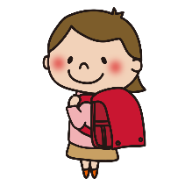  １ねんせいのじかんわり  。 |  |  |  |  |  |  | 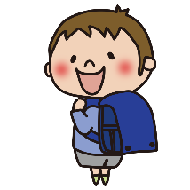
 | 25日（月） | 26日（火） | 27日（水） | 28日（木） | 29日（金） | ３０日（土）
行事予定 | 表現交流会  SC来校日 | 眼科検診 | 学校徴収金引落日  運動会全体練習 | なわチャレ  耳鼻科検診 | ４時間日課  （給食有） | 運動会
あさ  ８：３５～ | よみっこタイム | 6年生と  チャレンジタイム | チャレンジタイム | チャレンジタイム | よみっこタイム
１  ８：４５～ | こくご  はなのみち | さんすう  いくつといくつ | さんすう  いくつといくつ | じびか  けんしん | こくご  はなのみち | うんどうかい
２  ９：３５～ | さんすう  いくつといくつ | たいいく  （そと）  ひょうげんりずむあそび | こくご  はなのみち | こくご  はなのみち | おんがく  はくをかんじとろう
なか | こうりゅうかいじゅんび | ぬりえ・めいろ | ぜんたいれんしゅうじゅんび | ぬりえ・めいろ | ぬりえ・めいろ
３  １０：４５～ | ひょうげん  こうりゅうかい  （そと） | がんか  けんしん | うんどうかい  ぜんたい  れんしゅう  （そと） | たいいく  （そと）  ひょうげんりずむあそび | 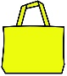  こくご  としょかん
４  １１：３５～ | おんがく  はくをかんじとろう | こくご  はなのみち | うんどうかい  ぜんたい  れんしゅう  （そと） | たいいく  （そと）  ひょうげんりずむあそび | さんすう  いくつといくつ
ひる | そうじ | そうじ | そうじ | そうじ | うんどうかいじゅんび
５  １３：２５～ | せいかつ  きせつとなかよしはる | せいかつ  きせつとなかよしはる | どうとく  みんなみんな  いきている | さんすう  いくつといくつ
もちもの | うごきやすいふくそう  きゅうしょくぶくろ  しゅくだいプリント  ちょくじょうぎ | うごきやすいふくそう  しゅくだいプリン | うごきやすいふくそう  しゅくだいプリント | おたよりファイル れんらくちょう じゆうちょう ふでばこ ハンカチ・ティッシュ  うごきやすいふくそう  しゅくだいプリント | 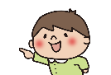  うごきやすいふくそう  えほんバッグ  としょかんからかりたほん  しゅくだいプリント | 持ち物は後日配付する学年便りをご覧ください。
下校 | １４：１５ごろ | １４：１５ごろ | １４：１５ごろ | １４：１５ごろ | 13：１５ごろ | １２：１５ごろ

時間割を見て、教科書など必要なもののご用意をお願いいたします。
お知らせは裏面にあります。
金曜日に欠席した場合は、ホームページにて次週の時間割をご確認ください。

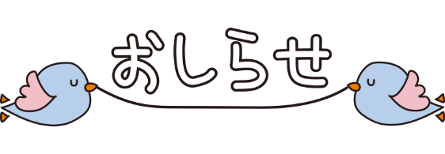

【鍵盤ハーモニカについて】
来週25日（月）、学校を通して鍵盤ハーモニカを購入された方には、お子さんに鍵盤ハーモニカを持たせました。ご確認ください。６月より、音楽の学習で鍵盤ハーモニカを使用していきます。名前を記入して、６月５日（金）までに持たせてください。学校では並べて保管しておくため、横に名前を記入できる場合は、側面に記名をお願いします。また、鍵盤ハーモニカの手入れをするために、薄手のハンカチが必要です。（ケースにそのまま入れておきます。）ハンカチのご用意もお願いいたします。

【運動会について】
運動会当日の持ち物やかけっこの走る順番など、運動会の詳細については来週配付する学年だよりをご確認ください。

【新聞紙について】
図工の学習では、クレヨンや絵の具を使う時に新聞紙を使用することがあります。ご家庭に寄付してもよい古新聞がありましたら、お子さんに持たせていただけると助かります。

【定規について】
来週から定規を使って学習します。直定規（15㎝程度、可能であれば透明）の物をお子さんに持たせてください。

【学校徴収金引落日について】
28日（木）は前期学校徴収金引落日となります。確実に引き落としができるよう、前日までに口座をご確認ください。なお、当日引き落としができなかった場合は6月5日（金）が再引落日となります。

